Структура базы данных
База данных состоит из 4 таблиц: Subscribers, Calls, Rates, Users.
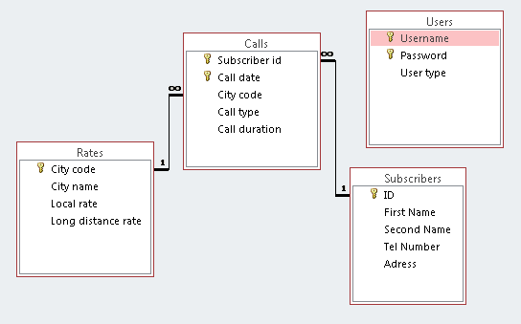
На рисунке 1 представлена ER диаграмма базы данных.
Рисунок 1 - ER диаграммабазы данных
- Таблица Rates.
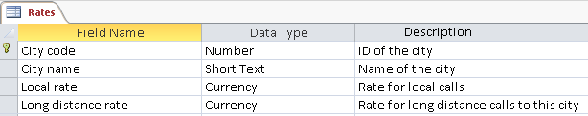
В таблице Rates, структура которой показана на рисунке 2, хранится информация о городах и тарифах звонков в них. В таблице 1 описаны характеристики столбцов.
Рисунок 2 – Структура таблицы Rates
Таблица 1 – Описание полей таблицы Rates
Имя | Тип | Ключ | Пустое | Описание
City code | int | да | Нет | Код города
City name | Varchar(max) | нет | Да | Название города
Local rate | money | нет | Да | Локальный тариф
Long distance rate | money | нет | Да | Удалённый тариф

- Таблица Subscribers.
Имя | Тип | Ключ | Пустое | Описание
ID | int | да | нет | Идентификатор абонента
First Name | Varchar(50) | нет | да | Имя абонента
Second Name | Varchar(50) | нет | да | Фамилия абонента
Tel Number | int | нет | нет | Телефонный номер абонента
Adress | Varchar(50) | нет | да | Город проживания абонента
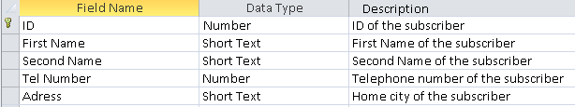
Таблица Subscribers хранит данные обо всех абонентах телефонной сети. В таблице 2 указаны характеристики столбцов, а на рисунке 3 – структура таблицы.
Рисунок 3 – Структура таблицы Subscribers
Таблица 2 – Опсание полей таблицы Subscribers

